Министерство образования и науки Республики Татарстан
Государственное автономное профессиональное образовательное учреждение
«Лаишевский технико-экономический техникум»

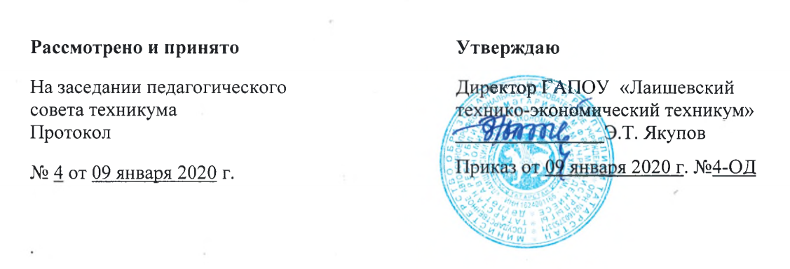

ПОЛОЖЕНИЕ О ПРЕДМЕТНОЙ
(ЦИКЛОВОЙ) КОМИССИИ
ГАПОУ «ЛАИШЕВСКИЙ ТЕХНИКО-
ЭКОНОМИЧЕСКИЙ ТЕХНИКУМ»

Лаишево

1. Общие положения
- Предметная цикловая комиссия (Далее - ПЦК) - объединение преподавателей ряда родственных дисциплин. Предметная цикловая комиссия формируется из преподавателей родственных дисциплин, с учетом структуры учебного плана специальностей образовательного учреждения (Далее – ОУ), в составе не менее 5 человек, работающих на дневном и заочном отделениях, в том числе работающих по совместительству.
- Перечень предметных цикловых комиссий, порядок формирования, численный и персональный состав, председатель ПЦК утверждается приказом директора ОУ сроком на один учебный год.
- Непосредственное руководство предметной цикловой комиссией осуществляет ее председатель.
- Структура предметной цикловой комиссией, периодичность проведения ее заседаний, полномочия председателя цикловой комиссии и ее членов определяются данным Положением, один раз в месяц.
- В целях лучшей организации учебного процесса по отделениям, предметные цикловые комиссии могут включать в себя секции, объединяющие преподавателей, работающих в рамках данной предметной цикловой комиссии на соответствующем отделении.
- Общее руководство работой предметных цикловых комиссий осуществляет заместитель директора по учебной работе.
2. Организационные вопросы
- Предметные цикловые комиссии создаются в целях методического обеспечения учебных дисциплин федеральных государственных образовательных стандартов среднего профессионального образования, реализуемых в техникуме, внедрения новых педагогических технологий, направленных на улучшение качества подготовки специалистов, обеспечения их конкурентоспособности на рынке труда.
- Предметная цикловая комиссия строит свою работу на принципах научности, гласности, с учетом интересов членов педагогического и студенческого коллективов. Она вправе разрабатывать и проводить мероприятия по основным направлениям своей деятельности.
- Каждый, входящий в состав предметной цикловой комиссии, преподаватель имеет право выступать с педагогической инициативой, самостоятельно определять педагогически обоснованные формы проведения учебных занятий, средства и методы обучения и воспитания студентов, использовать экспериментальные методики преподавания, вносить предложения по распределению педагогической нагрузки членов своей предметной цикловой комиссии. Преподаватели, члены предметной цикловой комиссии обязаны посещать заседания предметной цикловой комиссии, принимать активное участие в ее работе, выступать с педагогической инициативой, вносить предложения по совершенствованию организации образовательного процесса, выполнять принятые ПЦК решения и поручения председателя.
2.4 Права и обязанности председателя предметной цикловой комиссии.
Председатель предметно-цикловой комиссии несет ответственность за организационную подготовку и выпуск специалистов данной квалификации, председатель предметной комиссии несет ответственность за подготовку специалистов по проблематике данной комиссии.
Председатель комиссии осуществляет следующие функции:
- планирование, организация и непосредственное руководство работой комиссии;
- творческий, методический и организационный контроль за работой преподавателей комиссии;
- планирование тарификации и контроль за ее реализацией в течение учебного года;
- контроль за ведением преподавателями необходимой документации комиссии;
- организационная работа по составу экзаменационных комиссий, в том числе государственных и квалификационных;
- организационно-воспитательная работа со студентами, обеспечение связи с учебной частью через классных руководителей;
- вносить предложения перед администрацией о поощрении и взыскании членов предметной цикловой комиссии;
- посещать и анализировать занятия членов ПЦК и других членов педагогического коллектива.
Обязанности:
- планировать, организовывать и непосредственно руководить работой ПЦК;
- изучать, обобщать и распространять опыт работы членов ПЦК;
- организовывать контроль за качеством проводимых занятий;
- контролировать состояние основных показателей учебного процесса и обеспечивать их положительную динамику по дисциплинам ПЦК;
- организовывать систематические проверки выполнения ранее принятых решений ПЦК и педагогического совета;
- вести учет и представлять отчеты о работе ПЦК (Приложение 1)
2.5. Каждая ПЦК в соответствии с номенклатурой дел образовательного учреждения ведет следующую документацию на текущий учебный год:
- план работы (Приложение 2);
- контрольные экземпляры всей действующей учебно-методической документации, входящей в круг деятельности ПЦК;
- протоколы заседаний, решения, отчеты и другие документы, отражающие деятельность предметной цикловой комиссии.

3. Основные направления деятельности предметных цикловых комиссий
3.1 Учебно-методическое обеспечение учебных дисциплин федеральных государственных
образовательных стандартов среднего профессионального образования, реализуемых образовательным учреждением - разработка рабочих учебных планов и программ по учебным дисциплинам (модулям), программ производственной практики, тематики и содержания курсовых работ, выпускных квалификационных работ и практических работ, содержания учебного материала дисциплин (модулей) для самостоятельного изучения обучающимися, методических пособий, рекомендаций по изучению отдельных тем и разделов дисциплин (модулей) , выполнению практических работ, курсовых работ, организации самостоятельной работы обучающихся и др.
- Обеспечение технологии обучения, выбор средств и методов обучения, инновационных педагогических технологий, корректировка плана учебного процесса в части перераспределения по семестрам отведенных учебным планом объема часов на изучаемые дисциплины, в том числе их соотношения между теоретическими и практическими занятиями.
- Обеспечение проведения промежуточной аттестации обучающихся (определение формы и условий аттестации, выработка единых требований к оценке знаний и умений обучающихся по отдельным дисциплинам (модулям), разработка содержания материалов экзаменационных билетов, контрольных и зачетных работ, тестов и других материалов).
- Обеспечение проведения итоговой государственной аттестации выпускников образовательного учреждения: определение формы и условий проведения аттестации, разработка программы итоговой аттестации, требований к выпускным квалификационным работам, критериев оценки знаний выпускников на аттестационных испытаниях.
- Совершенствование методического и профессионального мастерства преподавателей, пополнение их профессиональных знаний, оказание помощи начинающим преподавателям, внесение предложений по аттестации преподавателей, входящих в состав ПЦК, распределению их педагогической нагрузки.
- Изучение, обобщение и внедрение в образовательный процесс новых педагогических технологий, средств и методов обучения и воспитания, подготовка, проведение и обсуждение открытых уроков.
- Руководство научной, творческой работой студентов.
- Рассмотрение и рецензирование учебных программ, учебников, учебных и методических пособий, плакатов, кино- и диафильмов, других средств обучения.
- Выработка единых требований к содержанию работы кабинетов учебных дисциплин, рассмотрение и обсуждение планов работы преподавателей, планов проведения занятий, других материалов, относящихся к компетенции предметной цикловой комиссии.
Приложение 1: форма отчета

О Т Ч Е Т

Председателя предметно-цикловой комиссии
_____________________________________
(Ф.И.О. председателя)
за ____ семестр20___-20___ учебного года

I. Анализ курсовых работ (выпускных квалификационных работ)
за 20___-20____учебный год

код | Наименование  специальности | Ф.И.О. преподавателя | 20___–20___
 | Наименование  специальности | Ф.И.О. преподавателя | качество знаний,  % | Средний бал

II. Научная и методическая работа комиссии за отчетный период (указать ФИО преподавателя, где, что и когда провели или участвовали):
Ф.И.О. преподавателя | Когда и где принимали участие | Наименование работы

- Цифровой отчет преподавателей и мастеров производственного обучения за ____семестр 20__- 20___ учебного года

Ф.И.О. преподавателя | Обученность,  % | Качество знаний,  % | Посещаемость,  %

IV. Показатели качества знаний студентов групп по специальности ____________преподавателей цикловой комиссии _______________________ дисциплин

Ф.И.О. преподавателя | Курс | Группа | Дисциплина | Качество знаний, % | Посещаемость,  %

Приложение 2: План работы комиссии

УТВЕРЖДАЮ
Директор техникума
____________________________
/Кореев П.В. /
«_____»_______________20___ г.

План работы
предметной (цикловой) комиссии
№  п/п | Наименование мероприятий | Сроки исполнения | Ответственный | Отметка о выполнении
1 | 2 | 3 | 4 | 5
1. | Учебно-организационная работа
2. | Учебно-методическая работа
3. | Повышение педагогического мастерства и профессиональной квалификации преподавателей
4. | Контроль учебного процесса

